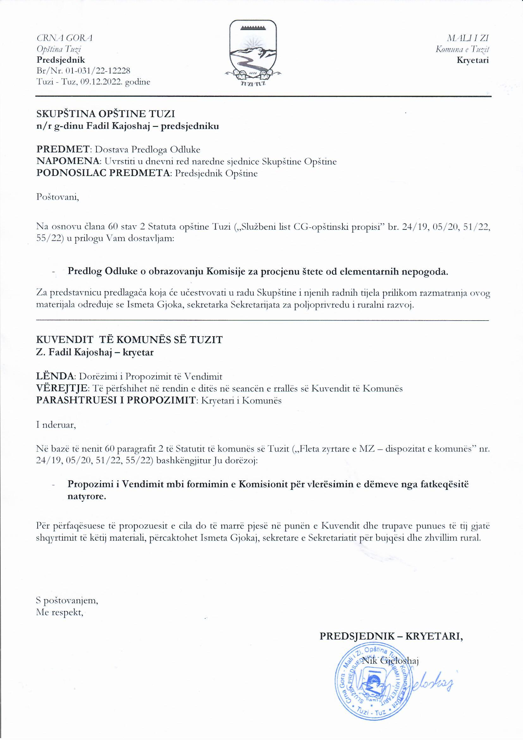
Na osnovu čl. 41 i 42 Zakona o zaštiti i spašavanju ("Službeni list CG", br. 13/07, 5/08, 86/09, 32/11, 54/16 i 146/21), člana 27 stav 1 tačka 20 i člana 38 stav 1 tačka 2 Zakona o lokalnoj samoupravi ("Službeni list CG", br. 2/18, 34/19, 38/20, 50/22, 84/22) i člana 24 stav 1 tačka 20 i člana 54 stav 1 tačka 2 Statuta opštine Tuzi ("Službeni list CG - Opštinski propisi", br. 24/19, 05/20, 51/22, 54/22), na sjednici Skupštine opštine Tuzi održanoj ___.12.2022. godine, donijeta je

ODLUKA
o obrazovanju Komisije za procjenu štete od elementarnih nepogoda

Član 1
Komisiju za procjenu štete od elementarnih nepogoda (u daljem tekstu: Komisija) obrazuje predjesnik opštine (u daljem tekstu: predsjednik).
Član 2
Komisija ima predsjednika, četiri člana i sekretara, koje određuje predsjednik iz organa i službi Opštine.
Član 3
Zadatak Komisije je da utvrđuje visinu štete nastale od posljedica elementarne nepogode, tehničko-tehnološke i druge nesreće na teritoriji Opštine, i u roku od 30 dana od dana njihovog prestanka, dostavlja izvještaj predsjedniku i Vladi Crne Gore o procijenjenim štetama i nastalim posljedicama.
Član 4
Komisija ima pravo na naknadu.
Iznos naknade iz stava 1 ovog člana utvrđuje predsjednik.
Član 5
Ova odluka stupa na snagu osmog dana od dana objavljivanja u „Službenom listu Crne Gore – Opštinski propisi”.

Broj: 02-030/22-
Tuzi, ___.12.2022.godine

SKUPŠTINA OPŠTINE TUZI
PREDSJEDNIK,
Fadil Kajoshaj
O b r a z l o ž e nj e

PRAVNI OSNOV: Se nalazi u čl. 41 i 42 Zakona o zaštiti i spašavanju ("Službeni list CG", br. 13/07, 5/08, 86/09, 32/11, 54/16 i 146/21), člana 27 stav 1 tačka 20 i člana 38 stav 1 tačka 2 Zakona o lokalnoj samoupravi ("Službeni list CG", br. 2/18, 34/19, 38/20, 50/22, 84/22) i člana 24 stav 1 tačka 20 i člana 54 stav 1 tačka 2 Statuta opštine Tuzi ("Službeni list CG - Opštinski propisi", br. 24/19, 05/20, 51/22, 54/22).

RAZLOZI ZA DONOŠENJE: Komisiju za procjenu štete od elementarnih nepogoda obrazuje predjesnik opštine, koja ima predsjednika, četiri člana i sekretara, koje određuje predsjednik iz organa i službi Opštine.
Zadatak Komisije je da utvrđuje visinu štete nastale od posljedica elementarne nepogode, tehničko-tehnološke i druge nesreće na teritoriji Opštine, i u roku od 30 dana od dana njihovog prestanka, dostavlja izvještaj predsjedniku i Vladi Crne Gore o procijenjenim štetama i nastalim posljedicama. Komisija ima pravo na naknadu. Iznos naknade iz stava 1 ovog člana utvrđuje predsjednik. Ova odluka stupa na snagu osmog dana od dana objavljivanja "Službenom listu Crne Gore - Opštinski propisi".

